REHBERLİK NEDİR, NE DEĞİLDİR?

Rehberlik Ne Değildir?
a) Rehberlik çocuğun elinden tutup yürütmek, bütün ihtiyaçlarını karşılamak değildir.
b) Rehberlik öğrenciyi korumak, her sıkıntıdan kurtarmak, problemlerini çözmek için doğrudan yardım yapma değildir.
c) Rehberlik öğrenciye öğüt vermek, telkinde bulunmak, tavsiye yapmak değildir.
d) Rehberlik öğrencilere test uygulamak, anket yapmak, fiş doldurmak dosya tutmak gibi rutin işler değildir.
e) Rehberlik okulda disiplini sağlama, öğrencileri tehdit etme, kontrol altında bulundurma, onları yargılama işi değildir.
f) Rehberlik idarenin istek ve arzularını öğrencilere empoze etmek, öğrenci ile okul idaresi arasında aracılık etmek işi değildir.
g) Rehberlik öğrencilerin devamsızlıklarını incelemek, karne yazmak sekreterlik yapmak değildir.
h) Rehberlik öğrenciyle ahbaplık etmek, sohbet yapmak, dertleşmek değildir.
i) Rehberlik bilgi vermek, ikna etmek inandırarak ve önderlik ederek çocukların davranışlarını etkilemek değildir.

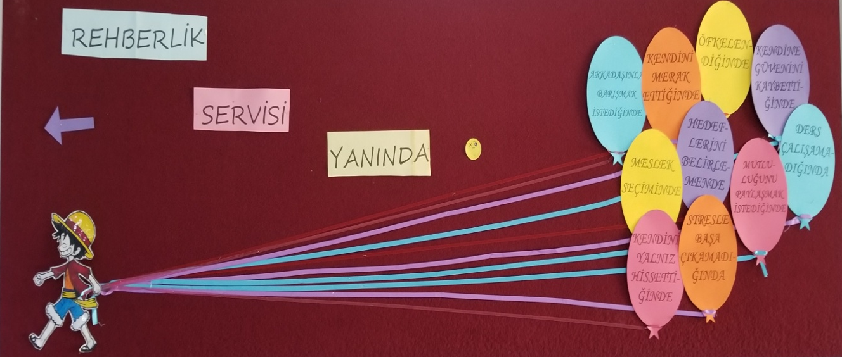

Rehberlik Nedir?
a) Rehberlik öğrencinin kendisine yardım etmesi ağırlıklı çalışmalardır.
b) Rehberlik öğrencinin kendisini tanıması ortaya koyması, kendi kararlarını kendisi vermesi, kendi hayatını kendisi yönlendirmesi ve sonuçlarında sorumlu olması işidir.
c) Rehberlik isteklilik ve gönüllülüğe dayalı bir yardımdır.
d) Rehberlikte öğrenci hakkında hazırlanan test, anket, bilgi toplama amaç değil, öğrencilere yardımcı olmak için kullanılan araçtır.
e) Rehberlikte danışan öğrencilerin özellikleri ne olursa olsun, hasta olarak algılanmaz ve özelliklerine kişiliklerine saygı duyularak yürütülen çalışmalardır.
f) Rehberlikte ilişkiler tek yönlü olmayıp, rehber ile öğrencinin karşılıklı saygı, hak, sorumluluk işbirliğine dayalı bir etkileşim ilişkisidir.
g) Rehberlikte öğrenci hakkında edinilen bilgiler açık yakalama, tehdit etme baskı aracı olarak kullanılmayıp gizli ve özel her türlü bilgiler onun en verimli gelişimi için kullanılır ve gizli tutulur.
h) Rehberlik öğrencinin karşılaştığı veya ileride karşılaşacağı problemler için öngörü kazandırmak, problemlere hazır hale getirmek, çözüm için beceri ve anlayış oluşturmaktır.
i) Rehberlik bireyin benlik ve kişilik gelişimine yardımcı olmaktır.
j) Rehberlik disiplin işi değildir. Yalnız öğrencilere her türlü uyumları için, program ve birlikte yaşama, bilmeden hatalara düşmemeye yönelik kurallar hakkında bilgi verilebilir.
k) Rehberlik öğrencilerin her türlü eğitimi ve gelişimi için uygun ortam yaratmaktır.
l) Rehberlik sadece sorunlu olan öğrencilerin problemlerinin çözümüne yardımcı olma, onlara bir takım hizmetler sunmayla sınırlı değildir. Önleyici, yönlendirici, uyum sağlayıcı, geliştirici, bütünleştirici, aydınlatıcı fonksiyonlarıyla diğer öğrencilere de hitap etmektedir.
m) Rehberlik sadece psikolojik danışma değildir, rehberlik aynı zamanda bir kişilik hizmetleri topluluğu olarak sağlık, sosyal kültürel v.b hizmetleri de içermektedir.

